 | Universidade do Estado do Rio Grande do Norte (UERN)  Campus Avançado “Profa. Maria Elisa de A. Maia (CAMEAM)  Departamento de Educação (DE)  Programa de Pós-Graduação em Ensino (PPGE)  Curso de Mestrado Acadêmico em Ensino (CMAE)  Rodovia BR-405, Km 153, Bairro Arizona, Pau dos Ferros/RN  E-mail: ppge.pferros@gmail.com Fone/Fax: (84) 3351.2560/3909 | 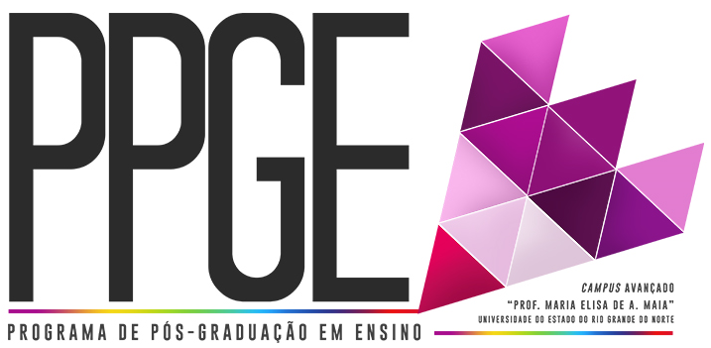

EDITAL PPGE/UERN Nº 002/2017
HOMOLOGAÇÃO DO RESULTADO FINAL
DA SELEÇÃO DE ALUNOS ESPECIAIS PARA DISCIPLINA EM
CARÁTER ESPECIAL 2016.2

A Coordenação do Programa de Pós-Graduação em Ensino (PPGE), do Campus Avançado “Profa. Maria Elisa de A. Maia” (CAMEAM), da Universidade do Estado do Rio Grande do Norte (UERN), realizado em parceria com o Instituto Federal de Educação, Ciência e Tecnologia do Rio Grande do Norte (IFRN) e com a Universidade Federal Rural do Semi-Árido (UFERSA), torna pública, pelo presente Edital, a Homologação do resultado final do processo seletivo simplificado para preenchimento das vagas de alunos especiais na disciplina em caráter especial 2016.2.

1) DA SELEÇÃO DOS CANDIDATOS POR DISCIPLINA

DISCIPLINA: Tópicos avançados em ensino de ciências biológicas voltado para segurança alimentar
NOME DO(A) CANDIDATO(A) | SITUAÇÃO
Lúcia Regina Neves Alves | Selecionada

2) DAS MATRÍCULAS E INÍCIO DAS AULAS

2.1 O(a) aluno(a) selecionado(a) deve efetuar sua matrícula no dia 06 de março de 2017, no horário de 08h a 11h e de 14h a 16h, na Secretaria do Programa de Pós-Graduação em Ensino/CAMEAM/UERN.

2.2 As aulas terão início a partir de 07 de março de 2017.

2.3 Para outras informações, o(a) aluno(a) deve acessar a página do PPGE (propeg.uern.br/ppge) ou procurar a Secretaria do PPGE (Departamento de Educação) ou ainda pelo e-mail ppge.pferros@gmail.com do PPGE/UERN.

Pau dos Ferros/RN, 03 de março de 2017.

Prof. Dr. Simone Cabral Marinho dos Santos
Prof. Dr. Cícero Nilton Moreira da Silva
Coordenação do PPGE/UERN
APÊNDICE I – Requerimento de Matrícula de Aluno Especial 2016.2
Universidade do Estado do Rio Grande do Norte (UERN)
Campus Avançado “Profa. Maria Elisa de A. Maia (CAMEAM)
Departamento de Educação (DE)

Programa de Pós-Graduação em Ensino (PPGE)
Curso de Mestrado Acadêmico em Ensino (CMAE)
Rodovia BR-405, Km 153, Bairro Arizona, Pau dos Ferros/RN
E-mail: ppge.pferros@gmail.com Fone/Fax: (84) 3351.2560/3909

REQUERIMENTO DE MATRÍCULA DE ALUNO ESPECIAL
Semestre Letivo: 2016.2
Dados Pessoais
Nome:
Endereço (rua, av., trav., nº):
Bairro:
Cidade:
UF:
Telefones:
Email:
Requerer Matrícula na Disciplina Abaixo Assinalada
Código | Disciplina | CH | CR | Dia | Horário | Requerer
TAEN14-08 | Tópicos avançados em ensino de ciências biológicas voltado para segurança alimentar | 30 | 2 | 07/03/2017  08/03/2017  09/03/2017  14/03/2017  15/03/2017  16/03/2017  20/03/2017  21/03/2017 | das 14h às 17h20min | Miniauditório/IFRN  Pau dos Ferros-RN

Assinatura do Requerente
(não rubricar)

Homologação pelo PPGE
Pau dos Ferros, 06 / 03 / 2017.
________________________________ _________________________________
Anuência do Professor  da disciplina |  | Coordenadora do PPGE

